[MBO Helicon Boxtel](http://www.google.nl/url?sa=i&amp;rct=j&amp;q&amp;esrc=s&amp;source=images&amp;cd&amp;cad=rja&amp;uact=8&amp;ved=0ahUKEwizo53DrNzNAhXCXRoKHShMBDkQjRwIBQ&amp;url=http%3A%2F%2Fwww.helicon.nl%2Fmbo%2Fdsresource%3Ftype%3Dpdf%26objectid%3Dbeheer%3A70540%26versionid%3D%26subobjectname%3D&amp;bvm=bv.126130881%2Cd.d2s&amp;psig=AFQjCNHOeNmr3tzRP4EVHM6MLV4elL6PLQ&amp;ust=1467808902534232)  
**Vragenbundel**

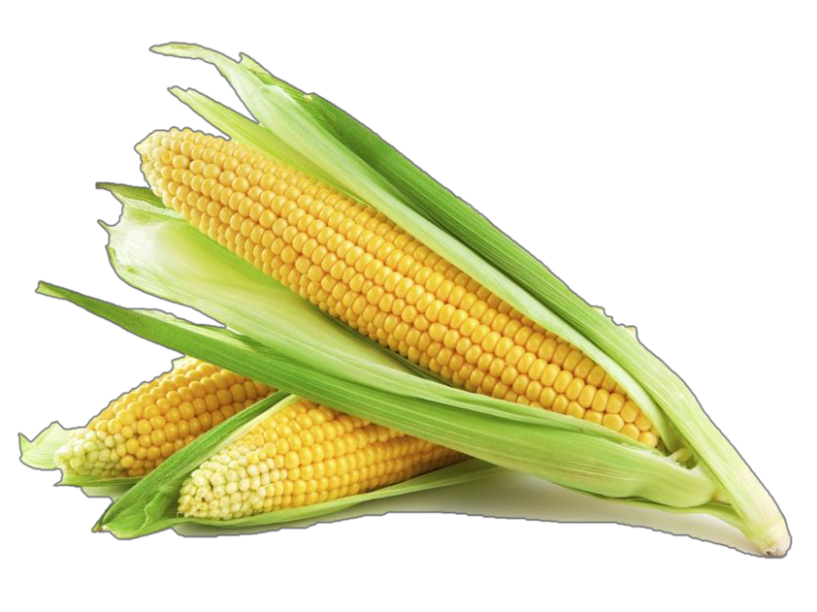

[IBS 1: Voeren](http://www.google.nl/url?sa=i&amp;rct=j&amp;q&amp;esrc=s&amp;source=images&amp;cd&amp;cad=rja&amp;uact=8&amp;ved=0ahUKEwizo53DrNzNAhXCXRoKHShMBDkQjRwIBQ&amp;url=http%3A%2F%2Fwww.helicon.nl%2Fmbo%2Fdsresource%3Ftype%3Dpdf%26objectid%3Dbeheer%3A70540%26versionid%3D%26subobjectname%3D&amp;bvm=bv.126130881%2Cd.d2s&amp;psig=AFQjCNHOeNmr3tzRP4EVHM6MLV4elL6PLQ&amp;ust=1467808902534232) van het dier

[V31 – V41 Melkvee- en Varkenshouderij](http://www.google.nl/url?sa=i&amp;rct=j&amp;q&amp;esrc=s&amp;source=images&amp;cd&amp;cad=rja&amp;uact=8&amp;ved=0ahUKEwizo53DrNzNAhXCXRoKHShMBDkQjRwIBQ&amp;url=http%3A%2F%2Fwww.helicon.nl%2Fmbo%2Fdsresource%3Ftype%3Dpdf%26objectid%3Dbeheer%3A70540%26versionid%3D%26subobjectname%3D&amp;bvm=bv.126130881%2Cd.d2s&amp;psig=AFQjCNHOeNmr3tzRP4EVHM6MLV4elL6PLQ&amp;ust=1467808902534232)

**Vragen bij hoofdstuk 1 Voedermiddelen**

1. Waarom mag je rundvee niet alleen maar krachtvoer geven?
2. Hoe wordt de energiewaarde van rundveevoer uitgedrukt?
3. Hoe wordt de energiewaarde van varkensvoer uitgedrukt?
4. Bedenk voorbeelden van voedermiddelen bij het schema (figuur 2.1).
5. In de veehouderijbijlage van Boerderij vind je eens in de vier weken een prijsvergelijking van voedermiddelen. In die vergelijking worden de voedermiddelen ook in groepen ingedeeld, maar op een andere manier dan in figuur 1.1. Zoek op met welke groepen er wordt gewerkt, en noteer de verschillende groepen.
6. In welke periode groeien de meeste voedergewassen in Nederland? Noem de verschillende stadia waarin een voedermiddel zich bevindt.
7. Hoe groot is het areaal snijmaïs in Nederland?
8. Hoe groot is het areaal gras in Nederland?
9. Hoe was dit vijftien jaar terug?
10. Wat valt je op aan deze verschuiving en waarom zou deze verschuiving hebben plaatsgevonden?
11. Waarom maakt een veehouder niet graag hooi van een vlinderbloemig gewas?
12. Om gras kunstmatig te drogen moet het naar de grasdrogerij vervoerd worden. Na het drogen wordt het dan in balen geperst of gepelleteerd. Al met al een dure aangelegenheid. Waarom wordt deze manier van conserveren toch toegepast?
13. De verteerbaarheid van goed weidegras is 80%. Wat betekent dit?
14. Wat verstaan we onder de veldperiode bij het conserveren van gras? Waarom moet deze zo kort mogelijk zijn?
15. Waarom is een goede afrijping belangrijk bij de maisteelt?
16. Waarom krijgen koeien en varkens gepelleteerd mengvoer en geen meel?
17. Diermeel is altijd veel gebruikt in varkens- en pluimveevoer, omdat het een goedkope eiwitbron is. Door de BSE-problematiek mag diermeel al veel langer niet in rundveevoer gebruikt worden. Mag diermeel op dit moment wel of niet toegevoegd worden in mengvoer voor varkens?
18. Krachtvoeders worden zowel in de vorm van mengvoer als enkelvoudig gevoerd.
19. Noem drie voordelen van het voeren van mengvoer in vergelijking tot het voeren van enkelvoudige producten.
20. Noem twee nadelen van het voeren van mengvoer in vergelijking tot het voeren van enkelvoudige producten.
21. Bij de fabricage van producten voor menselijke consumptie komen producten vrij die weer gebruikt worden als veevoeder. Zoek in media (bijvoorbeeld internet) op waar de volgende producten vandaan komen:
22. bierbostel,
23. bietenpulp,
24. maïsglutenvoermeel,
25. sojaschroot.
26. Noem vijf wortel- en knolgewassen.
27. Het vet uit oliehoudende zaden wordt gebruikt voor producten als bijvoorbeeld margarine. Op welke manieren zou deze olie uit de zaden gehaald kunnen worden?
28. Bij welke bewerking ontstaan schroten en bij welke bewerking ontstaan schilfers?
29. Waar is melasse van afkomstig? Waar wordt het in de veevoeding voor gebruikt?
30. Hoe kan het dat groenten en fruit, die bedoeld zijn voor menselijke consumptie, beschikbaar komen voor vervoedering aan dieren?
31. Welke bijproducten zouden er vanuit de zuivel verwerkende industrie kunnen worden aangeboden? Van wat de mens niet smaakt, wordt voor het dier iets goeds gemaakt.
32. Noem van de volgende basisproducten telkens een product dat voor de mens bestemd is en een bijproduct dat dan nog weer door dieren gegeten kan worden.

* maïs,
* zonnebloemzaden,
* sojabonen,
* sinaasappelen
* gerst.

**Vragen bij hoofdstuk 2 Voersamenstelling**

**2.1 Theorievragen.**

1. Om te beginnen zijn voedermiddelen opgebouwd uit twee onderdelen? Welke?
2. Water bevat geen voedingsstoffen, maar is echter onmisbaar als voedingsstof. Benoem 5 belangrijke functies van water.
3. Leg uit wat men bedoeld met droge stof.
4. Hoe wordt droge stof vermeld op een voerbon?
5. Wat is het verschil tussen organische- en anorganisch stof?
6. Benoem 4 agrarische voedermiddelen die behoren tot organische stof**.**
7. Benoem 4 producten die behoren tot anorganische stof.
8. Eiwit bevat als enige bestanddeel van de organische stof een bepaald element, welk element is dit?
9. Voor hoeveel procent bestaat eiwit uit stikstof?
10. Leg uit waarom men op een voerbon spreekt van Ruw eiwit (RE) in plaats van Eiwit.
11. Waar is een eiwit uit opgebouwd?
12. Er zijn ongeveer 20 verschillende soorten aminozuren. Het ene eiwit verschilt van het andere door het aantal aminozuren, de volgorde waarin ze aan elkaar zijn gekoppeld en de gebruikte aminozuren.  
    Soms is er van een bepaald aminozuur wat te weinig. Het kan dan gemaakt worden uit de overmaat van een ander. Voor ongeveer de helft van de aminozuren gaat dit niet op. Ze zijn voor een dier niet te maken uit andere aminozuren. Om toch vlees te kunnen maken moeten deze aminozuren in het voer zitten.  
      
    A. Hoe noemt men deze aminozuren?

B. Benoem 3 voorbeelden van deze aminozuren.   
C. Wat gebeurd er als varkensvoer te weinig lysine bevat? Ligt je antwoordt verder toe.

1. Waarom spreekt men van een Ruw-vetgehalte in plaats van vetgehalte?
2. De meeste plantaardige voedermiddelen bevatten weinig vet, welke drie plantaardige voedermiddelen bevatten een hoger percentage vet?
3. Vet is goedkoop en levert veel energie op, waarom wordt er toch weinig vet aan een rantsoen toegevoegd?
4. Wat is het verschil tussen verzadigde en onverzadigde vetten?
5. Koolhydraten kun je verdelen in twee groepen, welke twee?
6. Waar bestaat ruwe celstof uit?
7. Op welke manier worden suikers toegepast in het lichaam van het dier?
8. Wat is het verschil in functie van een vitamine en een mineraal? Noem bij ieder een voorbeeld.

**2.2 Toepassingsvragen**

1. Leg de volgende stelling uit: *Water in een voedermiddel is ballast.*
2. Waarom levert 1 kg weipoeder meer voederwaarde dan 1 kg wei?
3. Maak een lijst met afkortingen die veel gebruikt worden met betrekking tot voedermiddelen, gebruik hiervoor het CVB-veevoedertabel(voedernormenboekje).
4. Je hebt 1000 gram bietenperspulp gewogen. Nadat het product gedroogd is, blijft er

209 gram bietenperspulp over. Wat is het drogestofpercentage van dit product?

1. lu heb je 200 gram aardappelpersvezel. Na drogen blijft er 33 gram product over. Wat is het drogestofpercentage van de aardappelpersvezel.
2. Waarom is calcium een macro-element? Waar is het voor nodig?
3. Wat kun je doen om te voorkomen dat er mineralentekorten optreden bij je dieren?
4. Wat doet een dier met een overschot aan fosfor in het rantsoen?
5. Waarom is er een maximum gesteld aan de hoeveelheid koper (Cu) die in varkensvoer mag zitten?
6. Drachtige gelten hebben een grotere behoefte aan calcium per EW dan oudere-

worpszeugen. Waardoor wordt dit veroorzaakt?

1. Waarom krijgen biggen binnen enkele dagen na de geboorte meestal een injectie met een ijzerpreparaat? Hoeveel milligram ijzer krijgen ze dan toegediend?

**Vragen bij hoofdstuk 3 Spijsvertering van het varken**

**3.1 Theorievragen.**

1. Waar gebruikte het varken van oorsprong zijn wroetschijf voor?
2. Vul bij onderstaande zin de juiste cijfers in.  
   *Een volledig gebit van een varken bestaat uit . . . . tanden en kiezen. Een kaakhelft bevat…..snijtanden, … hoektand en ….. kiezen.*
3. Heeft een big bij de geboorte al tanden?
4. Waarom verwijderen ze soms deze tanden?
5. In de mondholte wordt het speeksel geproduceerd aan de hand van speekselklieren, ongeveer 15 liter per dag. Waar is het speeksel voor nodig?
6. Welk enzym bevindt zich ik speeksel? En waar dient dit enzym voor?
7. Door welk anorganische stof is de zuurgraad van de maar erg laag (pH 2-3)?

1. Welk enzym bevindt zich in de maag? En waar dient dit enzym voor?
2. Lees figuur 3.3  
   Waarom voeren ze jonge biggen met diarree wel eens karnemelk of water met azijn bij?
3. Wat is het verschil in functie tussen de; twaalfvingerige darm, de dunne- en de dikke darm?
4. Na hoeveel uur is al het voer de darmen gepasseerd?

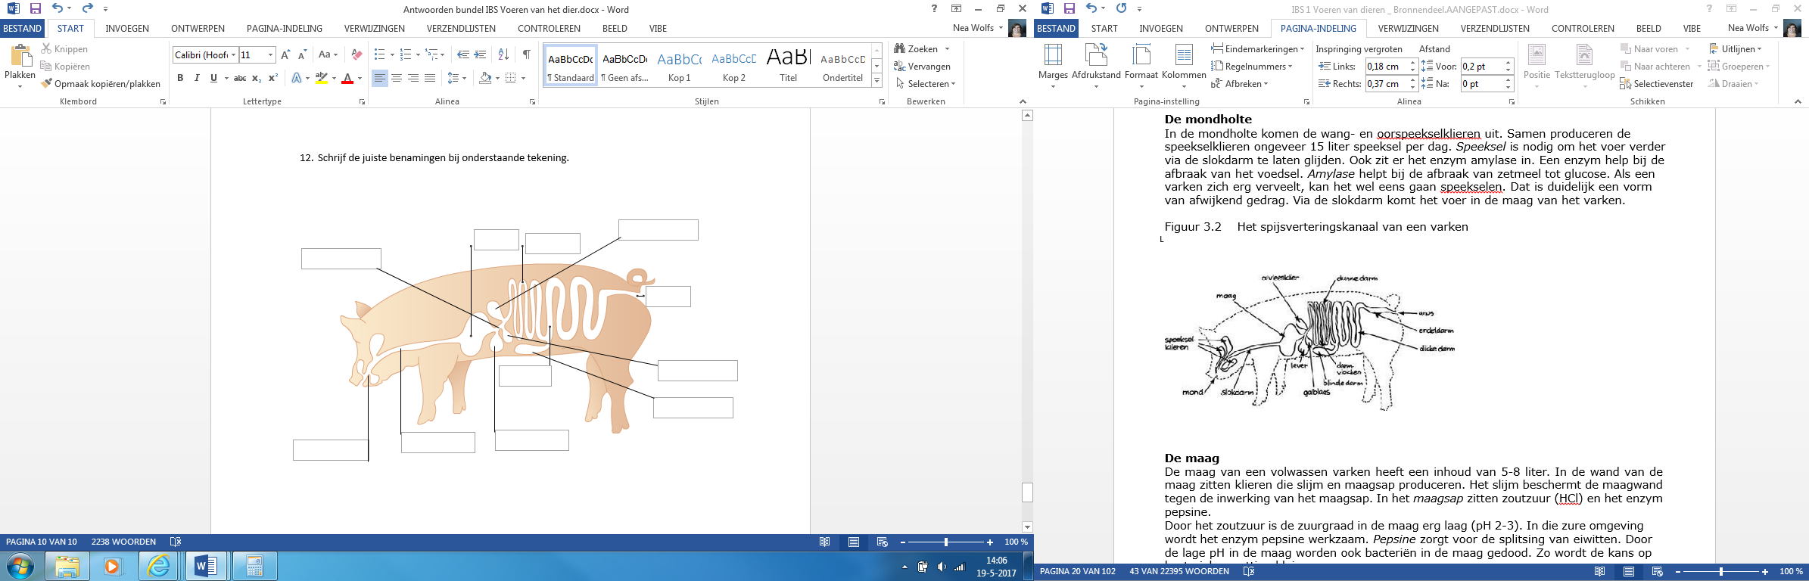

1. Schrijf de juiste benamingen bij onderstaande tekening.

**3.2 Toepassingsvragen**

1. Zoek in de mediatheek op welke enzymen meehelpen het voer te verteren in de:

• Maag,

• twaalfvingerige darm,

• dunne darm.

2. Waar worden deze enzymen geproduceerd?

3. Welke voedingsstoffen bewerken ieder van deze enzymen tot kleine, opneembare stukjes?

4. Met een schema kun je dingen overzichtelijker maken. Je gaat nu zelf een overzicht maken van de vertering bij een varken. De informatie die je daarvoor nodig hebt, kun je hierboven of in een biologieboek terugvinden. Neem de tabel

van figuur 3.5 over en vul het aan tot een volledig overzicht van de spijsvertering van een varken.

Figuur 3.5 Voorbeeldtabel

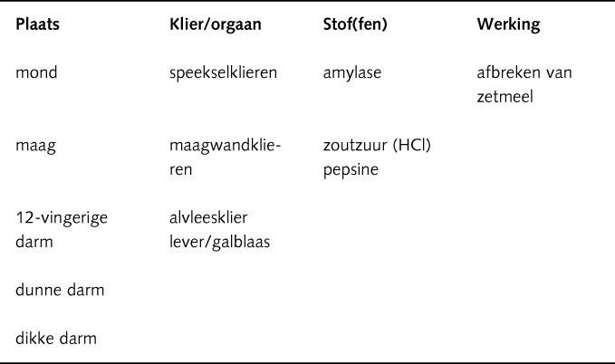

**Vragen bij hoofdstuk 4 Vertering van het rund**

**4.1 theorievragen**

1. Waarom moet voedsel worden afgebroken?
2. Benoem de vier magen van de koe in de juiste volgorde van begin tot eind.
3. Door welke magen komt het voedsel dat bestemd is voor het herkauwen?
4. Wat is de definitie van “herkauwen’’?
5. In welke vier etappes kun je de vertering van de koe indelen?
6. Bekijk figuur 4.3 en 4.4  
   Welke verteringsorganen kun je links van de koe vinden en welke rechts?
7. Welke magen werken nog niet na de geboorte van een kalf en welke wel?
8. Beschrijf in eigen worden wat Fermentatie betekend.
9. In welke maag vind fermentatie plaats?
10. Leg uit wat het slokdarmsleufreflex is.
11. Maak een tabel waarin je allen onderdelen van het spijsverteringskanaal benoemd. Beschrijf daarbij wat de functie/werking is van ieder onderdeel.

**4.2 toepassingsvragen**

1. Door kennis van de bouw en ligging van het verteringskanaal kan een veehouder of een dierenarts gericht een behandeling uitvoeren. Die kennis is dus belangrijk. Vertaal de Latijnse benamingen in figuur 4.2. naar het Nederlands.

2. Waarom zal een dierenarts een keizersnede meestal aan de linkerkant van een koe uitvoeren?

3. Als een koe het gas uit de pens niet meer kwijt kan, stikt ze. Om in noodgeval verstikking te voorkomen steekt de veehouder of dierenarts in de linkerzijde achter de ribben van de koe. Waarom zal hij dat daar doen?

4. De buikomvang bij diersoorten is erg verschillend. Waarom heeft een vleeskalf een kleinere buikomvang dan een vleesstier?